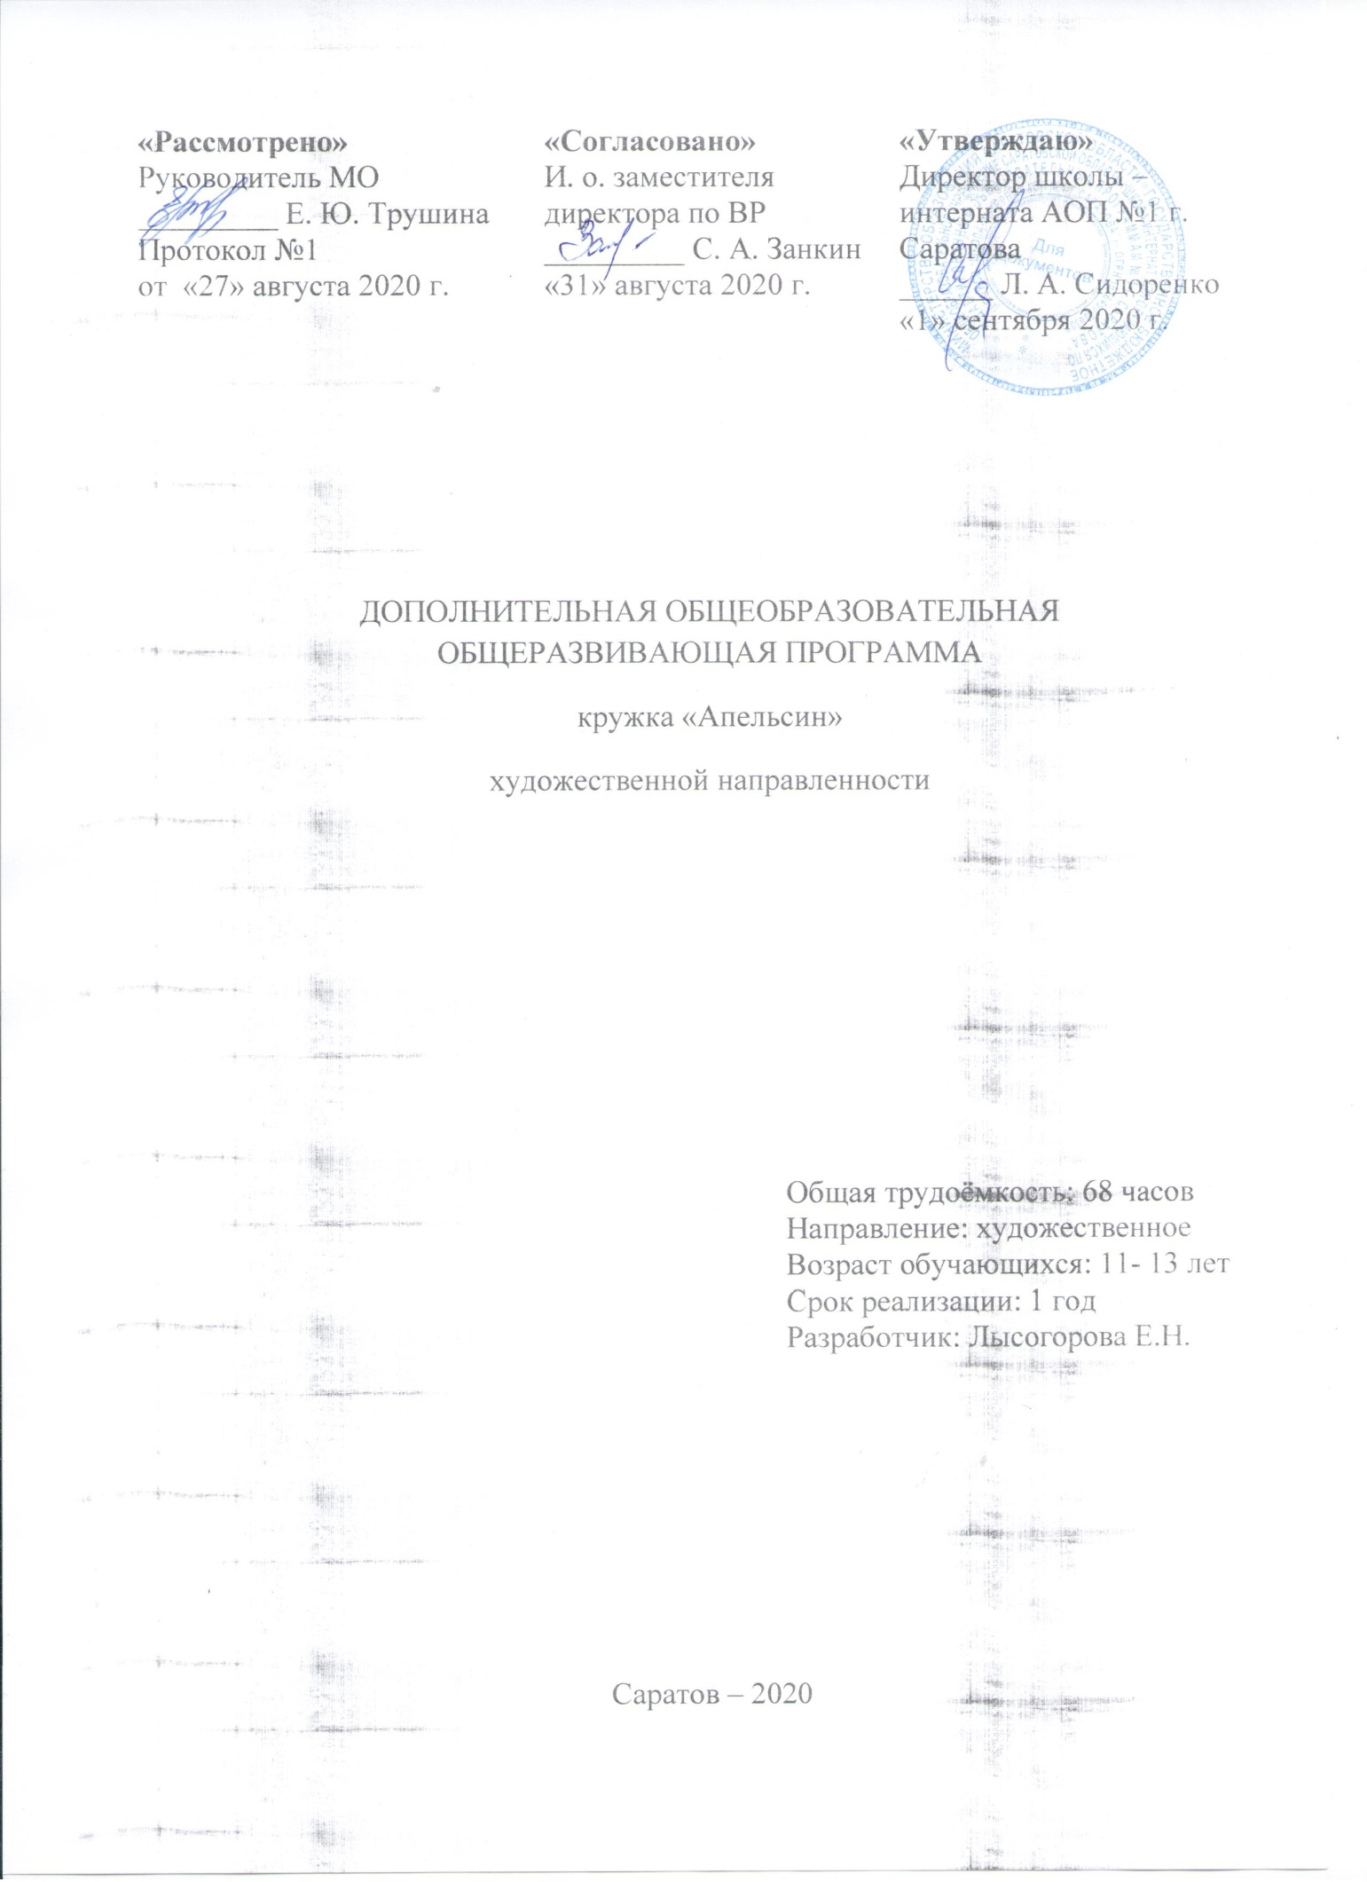

Пояснительная записка
Программа по хореографии составлена на основе Федерального государственного образовательного стандарта начального общего образования, за основу взята программа внеурочной деятельности под ред. В.А. Горского «Просвещения, 2011г.»
Актуальность данного курса состоит в том, что в процессе учебных занятий у школьников происходит снижение работоспособности, ухудшается внимание, память, в результате длительного поддержания статистической позы нарушается осанка, увеличивается тенденция к наклону головы. На занятиях хореографии увеличивается обьем двигательной активности, который оказывает значительное влияние на повышение умственной активности, развитие физических качеств, функциональное состояние сердечнососудистой и нервной системы. Движение в ритме и темпе, заданной музыкой, способствует ритмичной работе всех внутренних органов и систем, что при регулярных занятиях ведет к общему оздоровлению организма. Движение стимулирует процессы роста, развитие и формирования организма, способствует становлению и совершенствованию высшей психической и эмоциональной сферы, активизирует деятельность жизненно важных органов и систем, поддерживает и развивает их, способствует повышению общего тонуса. Курс внеурочной деятельности «Хореография» предназначен для работы с детьми 5-6 класса. Он посвящен процессу овладения детьми хореографического искусства с музыкальным сопровождением .
В соответствии с учебным планом в 5-6 классах на внеурочную деятельность ,по курсу «Хореография», отводится 68 часов(из расчета 2 часа в неделю).Занятия проводятся в спортивном зале.

Цель рабочей программы «хореография» и ее задачи.
Цель программы- состоит в том, чтобы дать возможность детям проявить себя, творчески раскрыться в области хореографии.

Задачи программы –
- развивать природные задатки и способности, помогающие достижению успеха в искусстве хореографии;
-научить приемам исполнительского мастерства;
-научить слушать , видеть, понимать и анализировать произведения искусства;
-научить правильно использовать хореографические термины ,формулировать определения понятий, использовать в опыте мастеров хореографического искусства.

Основные принципы реализации.
Данная программа разработана в соответствие с требованиями современной дидактики и предполагает особое содержание ,кроме того она имеет одну важную особенность : она позволяет реализовать педагогическую идею формирования у школьников умения учиться- самостоятельно добывать и систематизировать новые знания.
В этом качестве программа обеспечивает реализацию следующих принципов:
- принцип сознательности и активности, который предусматривает, прежде всего, воспитание осмысленного овладения техникой танца; заинтересованности и творческого отношения к решению поставленных задач;
- принцип наглядности, который предусматривает использование при обучении комплекса средств и приемов (личная демонстрация приемов
,видео и фотоматериалы, словесное описание нового приема со ссылкой на ранее изученные)
- принцип доступности ,который требует ,чтобы перед обучающимся ставились посильные задачи. В противном случае у занимающихся снижается интерес к занятиям ,при этом, однако необходимо приучать учеников к преодолению трудностей. От преподавателя требуется постоянное изучение способностей обучающихся, их возможностей в освоении конкретных элементов.
- принцип систематичности, который предусматривает разучивание элементов ,регулярное совершенствование техники элементов и изучение новых элементов для расширения активного арсенала приемов, чередование работы и отдыха в процессе обучения с целью сохранения работоспособности и активности обучающихся.

Ценностные ориентиры содержания учебного предмета.
На занятиях хореографии особое внимание уделяется классическому
,народному и эстрадному танцу.Танец решает те же задачи эстетического развития воспитания что и музыка. В музыке заложены содержание и характер любого танцевального произведения. Не может быть танца безмузыки, без ритма. Обучение искусству танца происходит параллельно с музыкальным воспитанием: дети учатся понимать, слушать и слышать музыку, органически сливать в единое целое движение и музыку.

Сроки реализации программы.
Программа рассчитана на 2 года.

Вариативность программы.
Особенностью программы является ее вариативность. Учитель вправе - выбирать или менять предложенное программой содержание ,исходя из поставленной цели обучения и построенных задач
- сам решать, какое количество часов отводить на изучение каждой из запланированных тем в рамках обучения.
-сам увеличивать или уменьшать количество предложенных учащимся для выполнения в течение учебного года учебных проектов(индивидуальных, коллективных, групповых)

Формы и методы проведения занятий, использование эффективных и передовых технологий и дидактических средств.
Содержание программного материала, структура программы и новые ФГОСы предопределяют некоторые особенности методики преподавания данного курса и кардинальные изменения в деятельности учителя, в выборе технологий и дидактических средств.
Формы организации внеурочных занятий: презентации, индивидуальная, групповая, коллективная деятельность.
В процессе обучения используются следующие методы организации внеурочной деятельности:
-ознакомление – создание общего предварительного представления, об элементе, которое лежит в основе сознательного освоения любого двигательного действия. В результате первичных сведений о новом элементе (форме, амплитуде, направлении приложения усилия, позиции) и двигательного навыка, накопленного в памяти обучающегося, устанавливаются общие связи, обеспечивающие построение исходной программы предстоящих двигательных действий.
-разучивание, закрепление навыка- непосредственное овладение основами техники выполнения элемента. На данном этапе в результате активной совместной работы учителя и обучающегося уточняются представления о динамике движения, осуществляется закрепление двигательного навыка
,осуществляется связь с предыдущими изученными движениями.
- совершенствование техники- на данном этапе осуществляется твердое усвоение двигательного навыка ,умение выполнять движения ритмически верно ,в том числе в паре.
Применение таких методов, технологий и дидактических средств опирается на инициативность, самостоятельность, активность учащихся в ходе занятий хореографии. При этом задача учителя сводится к тому, чтобы создать условия для их инициативы. Чтобы ребенок был инициативен, учитель должен отказаться от роли «носителя информации» и роли арбитра.
При таком обучении учитель выступает как помощник, сопровождающий собственный поиск учащихся.
На разных этапах занятия учитель выступает в различных ролевых позициях
- фисилитатор - консультант. Побуждает самостоятельному поиску задач и их решений .Владеет способами задавать вопросы. При этом создает атмосферу безопасного выражения учениками своего мнения.
-координатор помогает отслеживать движение поиска, связывая или противопоставляя отдельные высказывания, а также выполняет отдельные функции , например, очередность высказывания.

Формы оценки результатов.
- показательные выступления.

Предполагаемые результаты реализации программы.
    - Личностные результаты и метапредметные результаты.

Личностные | Метапредметные | Предметные
- о формах | - знать о | - необходимые сведения о
проявления | ценностном | многообразии танцев особенностях
заботы о | отношении к | танцев народов мира, народных
человеке при | искусству танца, | танцев;
групповом | как к культурному | - работать с танцевальными
взаимодействии | наследию народа; | движениями: танцевальный шаг,
; | -иметь | переменный шаг, боковой шаг ,галоп,
-анализировать | нравственно- | подскоки, припадания, шаг с притопом,
и сопоставлять, | этический опыт | элементы русского танца (основные
обобщать, | взаимодействия | движения, ходы ): ковырялочка,
делать выводы, | со сверстниками, | гармошечка, елочка;
проявлять | старшими и | -работать в группе ,в коллективе .
настойчивость в | младшими | -выступать перед публикой,зрителями.
достижении | детьми; | -формирования потребности и умения
цели. | - планировать | выражать себя в доступных видах
- соблюдать | свои действия в | творчества.
правила | соответствии с
поведения в | поставленной
танц. классе и | задачей;
дисциплину; | -адекватно
-правильно | воспринимать
взаимодействов | предложения и
ать с | оценку учителя,
партнерами по | товарища,
команде( | родителя и других
терпимо, имея | людей.
взаимовыручку
и т.д)

Уровни воспитательных результатов.

Проектная деятельность | Воспитательные результаты
 | Приобретение школьником  социальных знаний (1уровень) | Формирование ценностного отношения к  социальной реальности(2уров ень) | Получение опыта самостоятельного общественного действия(3уровен ь)
Воспитание | - первоначальные | -первоначальный | -мотивация к
художественно- творческого потенциала  личности ребенка | знания, умения и навыки  необходимые в  художественно- | опыт организации самостоятельной творческой  деятельности; | самореализации в самостоятельном творческом  поиске ;
путем  совершенствовани я его  танцевальных и музыкальных  способностей в процессе  саморазвития. | творческой  деятельности;  -первоначальные навыки  творческого  сотрудничества со сверстниками и взрослыми | -первоначальный опыт участия в коллективных  мероприятиях | -личный опыт участия в  художественных и социально-  образовательных проектах школьников в  окружающем школе социуме.

  - Содержание курса внеурочной деятельности - «Хореография».
- Введение. Термины классического танца. Понятие об основных танцевальных движениях.
Место хореографии в современном мировом искусстве .Просмотр видео материалов о творчестве великих танцоров.
Понятие о выразительных средствах классического, народного танцев. Освоение терминологии танцора .Составление иллюстрированного словарика танцевальных терминов. Информация о хореографических училищах. Азбука природы музыкального движения. Постановка корпуса. Позиции ног
,рук,головы. Упражнения для головы (повороты, наклоны). Упражнения для корпуса(наклоны вперед, назад,в сторону, круговые движения).Инструктаж по безопасному исполнению упражнений и танцевальных движений. Понятие о профессиональных заболеваниях танцора. Практическая работа : освоение различных танцевальных позиций и упражнений для головы, туловища, рук, ног.
- Понятие о координации движений ,о позиции и положении рук, ног. Классический танец. Понятие об экзерсисе .Позиции ног. Упражнения для ног. Позы классического танца. Основные шаги танца. Прыжки. Танцевальные элементы. Полуприседания и полное приседание. Подьем на полупальцы. Шаги с приставкой по всем направлениям, в различных сочетаниях. Прыжки на двух ногах,на одной ноге, с переменой ног,с продвижением вперед,назад. Каблучное упражнение. Маленькие броски ногой. Круг ногой по полу. Прыжки и махи ногами. Подготовка к веревочке. Дробные выстукивания. Изучение некоторых характерных танцев. Понятие об особенностях тела,о темпераменте,о чувстве ритма,о музыкальном слухе и координации движений. Практическая работа: освоение поз и движений классического танца.
- Основы народного танца. Ходы русского танца: простой, переменный,с ударами ,дробный. Элементы русского танца: вынос ноги на каблук вперед,в сторону, дроби, елочка. Работа над этюдами. Детские танцы. Упражнения на укрепление мышц рук, ног, спины, шеи. Понятие о режиме дня танцора,и о здоровом образе жизни.
- Танцевальные этюды. Эстрадный танец. Танцевальная разминка. Функциональное назначение и особенности проведения основных видов разминки :сидя, лежа, стоя. Техника прыжков и вращений. Освоение упражнений опорно-двигательного аппарата. Виды тренинга корпуса , бедер, диафрагмы, мимики перед зеркалом, танцевального шага. Практическая работа: освоение поз и движений, характерных для эстрадного танца.
- Постановка танцев. Отработка номеров. Отработка позиций рук, ног, корпуса, головы в классическом танце. Отработка исполнительской техники прыжков и вращений ,исполнительского мастерства в ритме вальса,танго.
Подготовка танцевальных костюмов. Практическая работа :освоение исполнительского мастерства танцора.
- Отчетный концерт. Подготовка пригласительных билетов на отчетный концерт. Оформление зала и сцены. Подготовка ведущего концерта. Репетиции .Разбор итогов отчетного концерта.

3.1.Тематический план.

№ | Темы | Всего часов | Количество  часов в 5 классе
 |  |  | теория | практика
1. | Введение. Термины классического танца | 5 | 3 | 2
2. | Понятие о координации  движений, о позиции и положениях рук и ног. Классический танец. | 13 | - | 10
3. | Основы народного танца. | 16 | - | 16
4. | Танцевальные этюды. Эстрадный танец. | 19 | 1 | 18
5. | Постановка танцев. Отработка номеров. | 12 | 2 | 10
6. | Отчетный концерт. | 3 | - | 3
Итого: |  | 68 | 6 | 62

Календарно-тематический план для 5-6 классов.

№ | Темы | Количество часов |  | Дата по план у | Дата по  факту
 |  | теория | практика
1 | Введение. Понятие о выразительных средствах классического и народного танцев. | 1
2 | Введение. Понятие о выразительных средствах классического и народного танцев. | 1
3 | Инструктаж по безопасному исполнению упражнений и танцевальных движений.  Освоение танцевальных позиций. | 1
4 | Освоение танцевальных позиций. |  | 1
5 | Освоение танцевальных позиций. |  | 1
6 | Упражнения для корпуса. Упражнения  для головы, туловища, рук и ног. |  | 1
7 | Упражнения для корпуса. Упражнения  для головы, туловища, рук и ног. |  | 1
8 | Освоение танцевальных позиций, упражнения для головы, туловища, рук и  ног. |  | 1
9 | Освоение танцевальных позиций, упражнения для головы, туловища, рук и  ног. |  | 1
10 | Позы классического танца. Изучение некоторых характерных танцев. |  | 1
11 | Позы классического танца. Изучение некоторых характерных танцев. |  | 1
12 | Прыжки. Танцевальные элементы. |  | 1
13 | Прыжки. Танцевальные элементы. |  | 1
14 | Позы классического танца. Изучение некоторых характерных танцев. |  | 1
15 | Позы классического танца. Изучение некоторых характерных танцев. |  | 1
16 | Подъем на полупальцы. Шаги с приставкой.  Прыжки на двух ногах, на одной ноге, с переменой ног, с продвижением, с поворотами. |  | 1
17 | Подъем на полупальцы. Шаги с приставкой.  Прыжки на двух ногах, на одной ноге, с переменой ног, с продвижением, с поворотами. |  | 1
18 | Каблучные упражнения. Маленькие броски ногой. Круг ногой по полу. Прыжки и махи ногами. |  | 1
19 | Каблучные упражнения. Маленькие броски ногой. Круг ногой по полу. Прыжки и махи ногами. |  | 1
20 | Танцевальные элементы. Изучение некоторых характерных танцев. |  | 1
21 | Танцевальные элементы. Изучение некоторых характерных танцев. |  | 1
22 | Упражнения для ног. Дробные выстукивания. Каблучное упражнение.  Круг ногой по полу. |  | 1
23 | Упражнения для ног. Дробные выстукивания. Каблучное упражнение.  Круг ногой по полу. |  | 1
24 | Танцевальные элементы. Изучение некоторых характерных танцев. |  | 1
25 | Танцевальные элементы. Изучение некоторых характерных танцев. |  | 1
26 | Танцевальные элементы. Изучение некоторых характерных танцев. |  | 1
27 | Понятие об особенностях тела, о темпераменте, о чувстве ритма, о  музыкальном слухе и координации танца. |  | 1
28 | Понятие об особенностях тела, о темпераменте, о чувстве ритма, о  музыкальном слухе и координации танца. |  | 1
29 | Дробные выстукивания. Каблучное упражнение. Изучение некоторых характерных танцев. |  | 1
30 | Дробные выстукивания. Каблучное упражнение. Изучение некоторых характерных танцев. |  | 1
31 | Прыжки на двух ногах, на одной, с переменой ног, с продвижением вперед, назад, с поворотами на 1/4 круга. Основные шаги танца. |  | 1
32 | Прыжки на двух ногах, на одной, с переменой ног, с продвижением вперед, назад, с поворотами на 1/4 круга. Основные шаги танца. |  | 1
33 | Освоение поз и движений классического танца. Позиции ног. Подготовка к веревочке. Маленькие броски ногой. Изучение некоторых характерных танцев. |  | 1
34 | Освоение поз и движений классического танца. Позиции ног. Подготовка к веревочке. Маленькие броски ногой. Изучение некоторых характерных танцев. |  | 1
35 | Понятие о режиме дня танцора и о здоровом образе жизни. Понятие о природных задатках, способствующих успеху в танцевальном искусстве, и о путях их развития. | 1
36 | Ходы русского танца: простой, переменный, с ударами, дробный. |  | 1
37 | Ходы русского танца: простой, переменный, с ударами, дробный. |  | 1
38 | Элементы русского танца: вынос ноги на каблучок вперед, в сторону, дроби на 1/8, гармошка, елочка. |  | 1
39 | Элементы русского танца: вынос ноги на каблучок вперед, в сторону, дроби на 1/8, гармошка, елочка. |  | 1
40 | Освоение поз и движений, характерных для эстрадного танца. |  | 1
41 | Освоение поз и движений, характерных для эстрадного танца. |  | 1
42 | Освоение поз и движений, характерных для эстрадного танца. |  | 1
43 | Эстрадный танец «Добро и зло» |  | 1
44 | Эстрадный танец «Добро и зло» |  | 1
45 | Эстрадный танец «Добро и зло» |  | 1
46 | Упражнения на укрепление мышц рук, ног, спины и шеи. |  | 1
47 | Упражнения на укрепление мышц рук, ног, спины и шеи. |  | 1
48 | Танцевальная разминка. |  | 1
49 | Функциональное назначение и особенности проведения основных видов разминки:  сидя, лежа, стоя. |  | 1
50 | Техника прыжков и вращений |  | 1
51 | Техника прыжков и вращений |  | 1
52 | Исполнительское мастерство в ритме вальса. |  | 1
53 | Исполнительское мастерство в ритме вальса. |  | 1
54 | Отработка эстрадно-вокального танца. |  | 1
55 | Отработка эстрадно-вокального танца. |  | 1
56 | Тренинг современной танцевальной пластики. | 1
57 | Тренинг современной танцевальной пластики. | 1
58 | Функциональное назначение и особенности проведения основных видов разминки:  сидя, лежа, стоя. |  | 1
59 | Функциональное назначение и особенности проведения основных видов разминки:  сидя, лежа, стоя. |  | 1
60 | Виды тренинга корпуса, бедер, диафрагмы, мимики перед зеркалом, танцевального шага, основных поворотов и т.п. |  | 1
61 | Виды тренинга корпуса, бедер, диафрагмы, мимики перед зеркалом, танцевального шага, основных поворотов и т.п. |  | 1
62 | Пластические этюды на подражание  растений и животных. Участие коллектива в праздничных мероприятиях |  | 1
63 | Пластические этюды на подражание  растений и животных. Участие коллектива в праздничных мероприятиях |  | 1
64 | Упражнения на рястяжку. |  | 1
65 | Подготовка к отчетному концерту. Отработка всех выученных танцев. |  | 1
66 | Подготовка к отчетному концерту. Отработка всех выученных танцев. |  | 1
67 | Подготовка к отчетному концерту. Отработка всех выученных танцев. |  | 1
68 | Итоговое занятие. |  | 1
 | Всего за год : | 68

Используемая литература.
Захаров В. М. Танцы народов мира / В. М. Захаров. В 2 т. - М., 2001.

Костровицкая В. 100 уроков классического танца / В. Костровицкая. - М.,1981.

Культурно-образовательный комплекс: школа — хореографическое училище - вуз - театр. - М., 2008.

Михеева Л. Н. Молодёжный любительский театр: реальность и перспективы: Пособие для педагога дополнительного образования / Л. Н. Михеева. - М., 2006.

Никитин В. Модерн — джаз-танец: начало обучения / В. Никитин. - М.,1988.

Севрюков С. П. Методическая разработка по джаз-танцу / С. П. Севрюков. - М., 1992.

